АКТИВНЫЕ СЫВОРОТКИ

 | №1 Увлажняющая сыворотка с гиалуроновой кислотой | №2 Лифтинговая сыворотка с DMAE | №3 Сыворотка против мимических морщин с аргирелином
 | 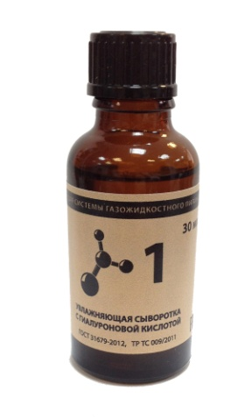 | 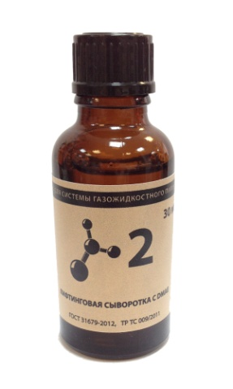 | 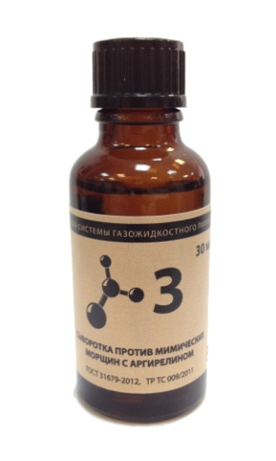
Объем | 30 мл.
Цена 1 флак. | 2750 руб.
Для чего? | Разработана специально для сухой и обезвоженной кожи. Применяется для постоянного использования или в качестве восстанавливающего курса в периоды стресса, после диеты или в период смены сезонов | Разработана специально для дряблой и/или возрастной кожи. Применяется для постоянного использования или в качестве восстанавливающего курса в периоды стресса, после диеты или в период смены сезонов | Разработана специально для разглаживания мимических морщин. Применяется для постоянного использования или в качестве восстанавливающего курса в периоды стресса, после диеты или в период смены сезонов
Описание | Увлажняющая сыворотка с гиалуроновой кислотой увлажняет и подтягивает кожу, восстанавливает гидролипидный барьер, регулирует содержание влаги в эпидермисе | Лифтинговая сыворотка с DMAE насыщает влагой межклеточный матрикс. Оптимизирует трофические процессы и деление клеток, замедляет процессы старения, повышает устойчивость кожи к агрессивным факторам внешней среды | Сыворотка против мимических морщин с аргирелином ингибирует подвижность мимической мускулатуры без создания «застывшего» (амимичного) лица. Уменьшает глубину мимических морщин
Функции | - Удерживает большой объем воды  - Противовоспалительное действие  - Ускоряет регенерацию кожи  - Предотвращает разрушение коллагена  - Является трансэпидермальной системой доставки многих других активных компонентов | - Омолаживает кожу  - Способствует разглаживанию старых и предупреждению новых морщин  - Улучшает микрорельеф кожи  - Повышает упругость и тонус кожи  - Увеличивает плотность межклеточного вещества толщину эпидермиса  - Придает коже свежий и отдохнувший вид | - Расслабляет мимические морщины  - Является безопасной альтернативой ботоксу  - Блокирует мышечную иннервацию за счет конкурентного ингибирования белков  - Не является токсином
Активные компоненты | Смесь фруктовых альфа-гидроксикислот кислот – способствует уменьшению толщины рогового слоя кожи, посредством снижения когезии корнеоцитов. Таким образом, альфа-гидроксикислоты удаляют отмершие клетки верхнего слоя кожи, которые блокируют поры и препятствуют нормальному увлажнению. Обладая мягким кератолитическим действием, они очищают кожу и способствуют усилению действия других активных ингредиентов.  Аллантоин – оказывает не только мягкое кератолитическое воздействие, но и стимулирует регенерацию клеток кожи.  Д-пантенол – биологически активный компонент, витамин группы В. Оказывает заживляющее, увлажняющее, противовоспалительное и разглаживающее действие.  Аргинин, гиалуроновая кислота и пирролидонкарбоксилат натрия (Sodium PCA) - являются компонентами натурального увлажняющего фактора (комплекс молекул, расположенных в роговом слое эпидермиса и обладающих способностью притягивать и удерживать влагу). Эти ингредиенты позволяют добиться длительного увлажнения кожи и предотвращают дефицит влаги.  Сhitoglycan – водорастворимый хитозан, выделенный из хитина. Пленкообразующий биополимер c увлажняющими свойствами. Обеспечивает дополнительную защиту кожи. | DMAE – диметиламиноэтанол растительного происхождения (экстрагирован из мексиканского дерева Mimosa Tenuiflora). Данный компонент оказывает комплексный омолаживающий эффект: лифтинг, увлажнение, защита от свободных радикалов и повышение уровня обменных процессов в коже.  Действие Campo DMAE в средствах по уходу за кожей:  - Подтягивающее действие - улучшает упругость кожи лица и ее внешний вид  - Эффект натяжения - стимулирует мышечный тонус, подтягивая кожу, и производит эффект долговременного лифтинга, моделирует овал лица  - Повышение эластичности - усиливает синтез коллагена и эластина  - Уменьшение количества морщин - разглаживает межбровные и параорбитальные морщины, оказывает сильный визуальный эффект  - Антиоксидантное действие - стабилизирует клеточные мембраны и восполняет урон, нанесенный коллагену свободными радикалами.  Azeloglicina - многофункциональный ингредиент нового поколения. Представляет собой инновационную и запатентованную молекулу, способствующую увлажнению и повышению эластичности кожи.  Кроме того Azeloglicina обладает отбеливающим эффектом и свойствами нормализации работы сальных желез. | ARGIRELINE – первый пептид против мимических морщин. Представляет собой гексапептид, механизм действия которого основан на уменьшении высвобождения нейротрансмиттера, приводящего к сокращению мышц, ответственных за появление морщин. Сокращает объем и глубину морщин. Является более безопасной, безинъекционной альтернативой ботоксу.
Годность | 24 месяца

